PERIODO DEL INFORME: 01 DE ENERO 2020 AL 31 DE OCTUBRE 2020

DEPENDENCIA: INSTITUTO DE DEPORTE Y RECREACIÓN DEL META - IDERMETA

VALOR TOTAL INVERSIÓN PÚBLICA: $ 1.785.580.059,00

- INFORME DE LOS PRINCIPALES LOGROS DE LA DEPENDENCIA

- Infraestructura de alto rendimiento. Se relaciona la ejecución de obras de infraestructura deportiva de alto rendimiento relaciona a continuación:

VILLA OLÍMPICA Y ESTADIO MACAL

De acuerdo al proyecto “CONSTRUCCIÓN Y MEJORAMIENTO DE LA VILLA OLÍMPICA Y REFORZAMIENTO ESTRUCTURAL DEL ESTADIO MACAL EN EL MUNICIPIO DE VILLAVICENCIO, META” en el mes de enero la administración recibe con un porcentaje de avance de ejecución del 4%, como consta en el informe de interventoría.

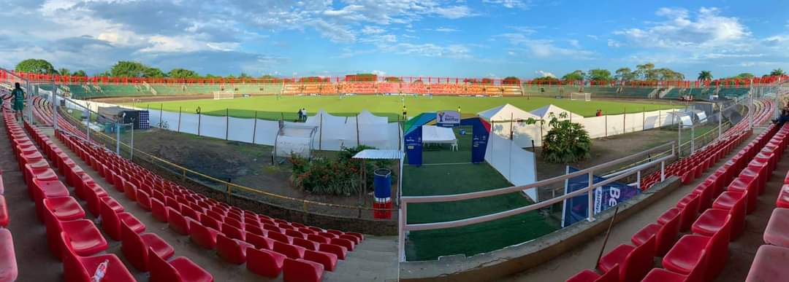

En la actualidad las obras que se desarrollan en relación al mencionado proyecto tienen un alcance del 36,26%, correspondiente a obras ejecutadas en los diferentes escenarios y espacios del complejo deportivo relacionadas a continuación:

No | ESCENARIO | TOTAL BENEFICIARIOS O POBLACIÓN IMPACTADA
1 | Espacio Publico | 60.000 personas de los cuales 2500 son deportistas de diferentes categorías
2 | Parqueadero
3 | Graderías
4 | Estadio
5 | Campo de Tejo
6 | Campo de Béisbol
7 | Portería
8 | Cerramiento
9 | Cancha en grama natural
10 | Cancha en césped sintético
11 | Instalaciones eléctricas
12 | Instalaciones Hidrosanitarios

A continuación se presenta el diseño con los porcentajes de ejecución por escenarios:
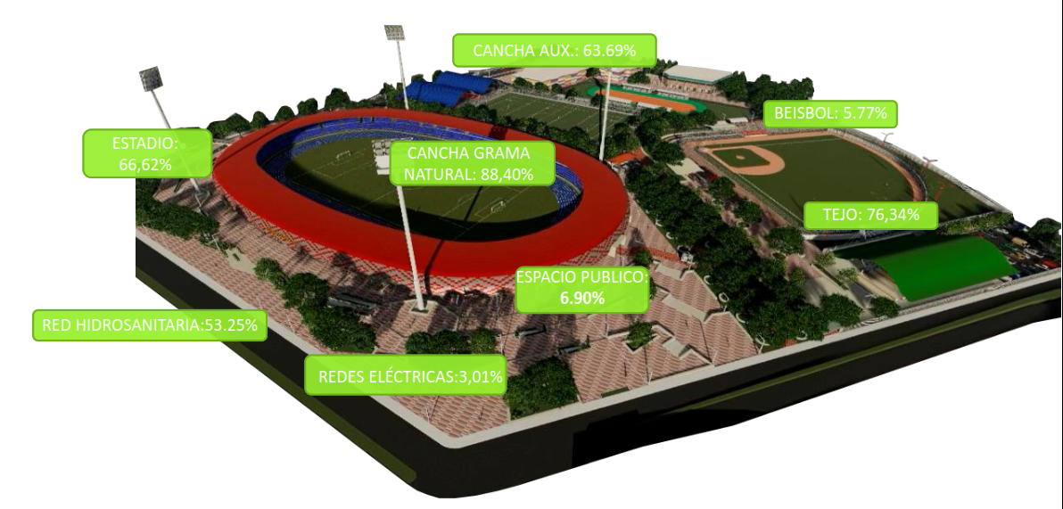

JOSÉ EUSTASIO RIVERA

Este escenario deportivo presente la ejecución de dos proyectos como se establece a continuación:

- En relación al proyecto “CONSTRUCCIÓN DEL NUEVO COLISEO ALVARO MESA AMAYA EN EL MUNICIPIO DE VILLAVICENCIO, DEPARTAMENTO DEL META” en el mes de enero el Instituto de Deporte y Recreación del Meta – IDERMETA lo recibe sin iniciar, en el mes de febrero inicia obras y en la actualidad se presenta un nivel de avance de ejecución del 6.48%.
El alcance del proyecto se centra en el Coliseo Álvaro Mesa Amaya en el cual se incluye: Demolición del antiguo coliseo, arquitectura y estructura del nuevo coliseo, y urbanismo y obras exteriores.

De acuerdo a los diseños para el nuevo coliseo Álvaro Mesa Amaya, a continuación se presenta la proyección de la obra terminada:
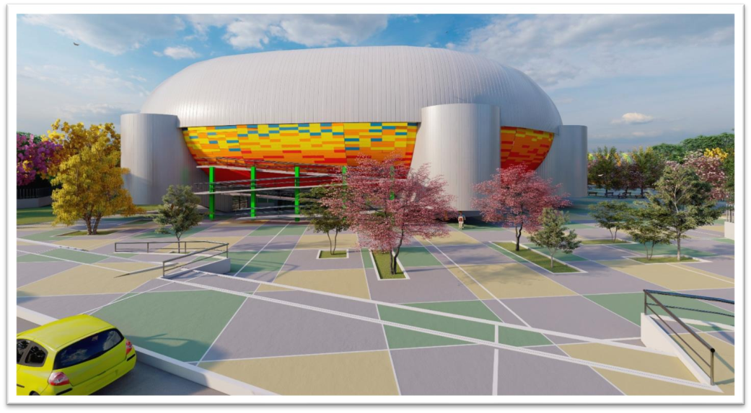

- A través del proyecto “MEJORAMIENTO Y DOTACION DE LA INFRAESTRUCTURA DE LAS PISCINAS OLIMPICAS DE LA CIUDAD DE VILLAVICENCIO-META”, en el cual el instituto recibe en la vigencia 2020 un avance del 0%, además se recibe suspendido y se reinicia los primero días de febrero del año 2020, en la actualidad el proyecto contempla un avance de ejecución física del 70% dando alcance a las siguientes intervenciones.
- Graderías
- Acabado de pisos
- Mampostería y acabado de muros
- Cielo raso
- Carpintería metálica
- Baterías sanitarias
- Red eléctrica
- Red hidráulica
- Red sanitaria
- Dotación. En este ítem se destaca el suministro e instalación del sistema de cronometraje, dicho sistema es el más moderno del país convirtiéndonos en pioneros a nivel nacional.

A continuación se presenta el estado de ejecución de obra y la proyección final del escenario:

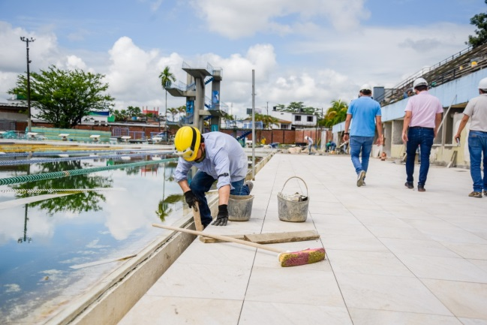 | 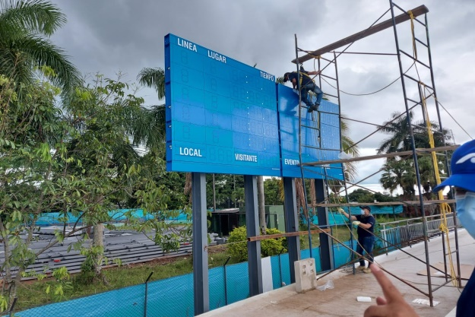
Durante el proceso de obra | suministro e instalación del sistema de cronometraje
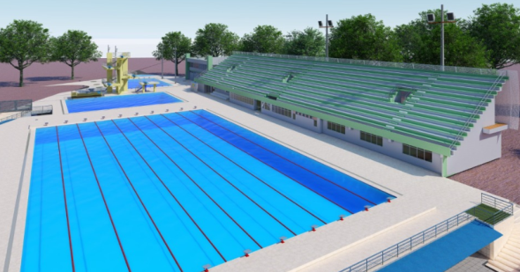 | Proyección estimada

RESUMEN DE OBRAS

PROYECTO | EJECUCIÓN INICIAL 2020 | AVANCE ACTUAL
CONSTRUCCIÓN Y MEJORAMIENTO DE LA VILLA OLÍMPICA Y REFORZAMIENTO ESTRUCTURAL DEL ESTADIO MACAL EN EL MUNICIPIO DE VILLAVICENCIO, META | 4% | 36,26%.
CONSTRUCCIÓN DEL NUEVO COLISEO ALVARO MESA AMAYA EN EL MUNICIPIO DE VILLAVICENCIO, DEPARTAMENTO DEL META | 0% | 6.48%.
MEJORAMIENTO Y DOTACION DE LA INFRAESTRUCTURA DE LAS PISCINAS OLIMPICAS DE LA CIUDAD DE VILLAVICENCIO-META | 0% | 70%.

En la actualidad se encuentran en gestión $35.000 millones para las obras de alto rendimiento del departamento, los cuales fueron anunciados por el ministro del deporte Ernesto Lucena para la pista de atletismo, patinaje y adecuación de los coliseos menores.

- Gestión de recursos con el Ministerio del Deporte para la atención de los requerimientos y necesidades del sector.

La acción misional del instituto está enmarcada en el desarrollo de políticas dirigidas al deporte, la recreación, la educación física, la educación extraescolar y el aprovechamiento del tiempo libre, en ese sentido los convenios interadministrativos posibilitan aunar esfuerzos técnicos, administrativos y financieros, en tal sentido el instituto de deporte y recreación del Meta –IDERMETA gestionó cuatro convenios con el Ministerio del Deporte.

Estos convenios que tienen un valor inicial de $704.000.000 MCTE. Actualmente son las estrategias que están permitiendo realizar un acompañamiento en los 29 municipios del departamento, y en 3 Espacios Territoriales de Capacitación y Reincorporación (ETCR) en los municipios de Macarena, Mesetas y Vista Hermosa con el programa deporte social comunitario a través de los monitores de paz.

A continuación, se presentan los cuatro convenios:

NO. CONVENIO | DENOMINACIÓN DEL CONVENIO | TOTAL BENEFICIADOS
COID 805/2020 | HEVS META ACTIVO Y FELIZ | 1380 personas de los diferentes grupos etarios.
COID 835/2020 | ESCUELAS DEPORTIVAS PARA TODOS | 1380 personas de los diferentes grupos etarios.
COID 844/2020 | FORTALECIMIENTO DE LAS ESTRATEGIAS DE LA RECREACIÓN | 1380 personas de los diferentes grupos etarios.
COID 855/2020 | DEPORTE SOCIAL COMUNITARIO | 1380 personas de los diferentes grupos etarios.

Se han beneficiado a 480 niños, niñas, adolescentes y jóvenes en procesos de iniciación, fundamentación y perfeccionamiento deportivo. Asimismo, se han beneficiado a 900 personas en la práctica de estilos de vida saludable, la recreación, el deporte y el aprovechamiento del tiempo libre.

- Estímulos a deportistas de alto rendimiento a través de la entrega de incentivos económicos.

Gestión del Decreto N° 382 de 2020 “por medio del cual se modifica parcialmente el Decreto 0230 del 19 de julio de 2011”, en el sentido de redefinir las categorías de los incentivos económicos al programa de deportista apoyado de alto rendimiento deportivo metense, conforme a los resultados competitivos en el ámbito nacional e internacional, definidos a continuación:

- APOYADO CATEGORÍA 1. Incentivo mensual de dos (2) salarios mínimos legales mensuales vigentes, para los deportistas que hayan obtenido medalla de oro en las justas nacionales inmediatamente anterior 2019, o medalla de plata o bronce siempre y cuando este en proyección de clasificación a las justas del deporte olímpico (Tokio 2021).
- APOYADO CATEGORÍA 2 Incentivo mensual de uno punto cinco (1.5) salarios mínimos para deportistas que hayan obtenido dos o más medallas (multimedallistas) en las justas nacionales inmediatamente anterior 2019.
- APOYADO CATEGORÍA 3 Incentivo mensual de un (1) salario mínimo para deportistas que hayan obtenido una medalla en las justas nacionales inmediatamente anterior.

En este sentido el programa “deportista apoyado de alto rendimiento deportivo metense” ha entregado 108 incentivos por valor de $125.525.829 MCTE, a los deportistas que cumplen con los criterios enmarcados en el decreto No. 382 de 2020. Estas distinciones se otorgan a los deportistas medallistas de los XXI Juegos Deportivos Nacionales y V Juegos Deportivos Paranacionales 2019 que continúan en su proceso a los próximos juegos deportivos Nacionales y Paranacionales 2023.

Cabe resaltar que el 53,70% de los deportistas pertenecientes al programa se encuentran en situación de discapacidad, es decir, 29 de los 54 beneficiados. Estos incentivos son un alivio financiero para ellos en aras de que su dedicación y tiempo estén en disposición al cumplimiento de los planes de entrenamiento de su disciplina y se encuentran en proceso de entrega otros 106 estímulos equivalentes a $123.770.223 MCTE.

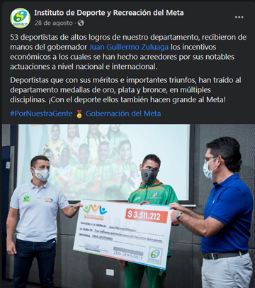 | 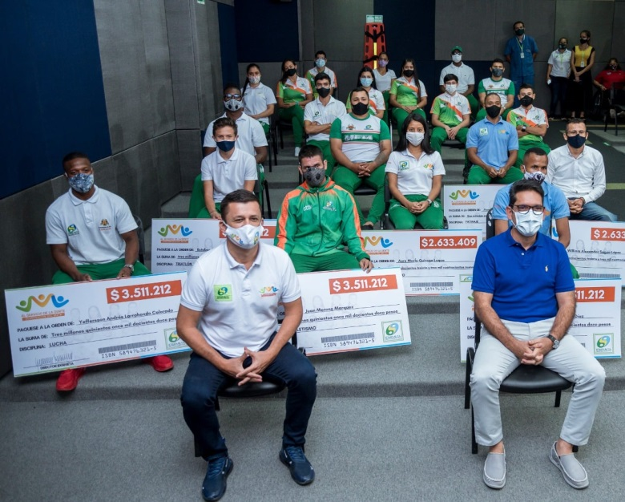

- Clases y sesiones virtuales de promoción del deporte, hábitos y estilos de vida saludable, actividad física y recreación - Entrena en casa.

Los programas virtuales: “Entrena en casa”, “Recreación show infantil”, “Clases con las ligas” e “IDERMETA académico” han permitido contribuir a la realización de prácticas guiadas para todos los grupos etarios en aras de disminuir el sedentarismo y el estrés que pudieran ocasionar el aislamiento social.

ATENCIÓN A LA POBLACIÓN INFANTIL DE FORMA PRESENCIAL Y DIGITAL CON ACTIVIDADES DE RECREACIÓN.
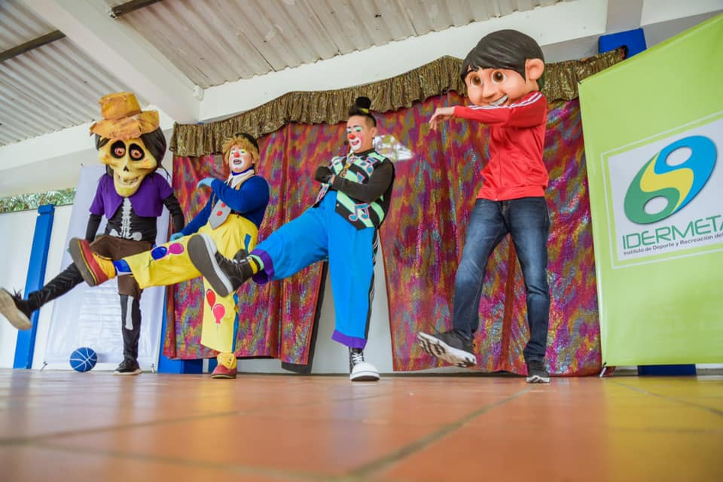 | 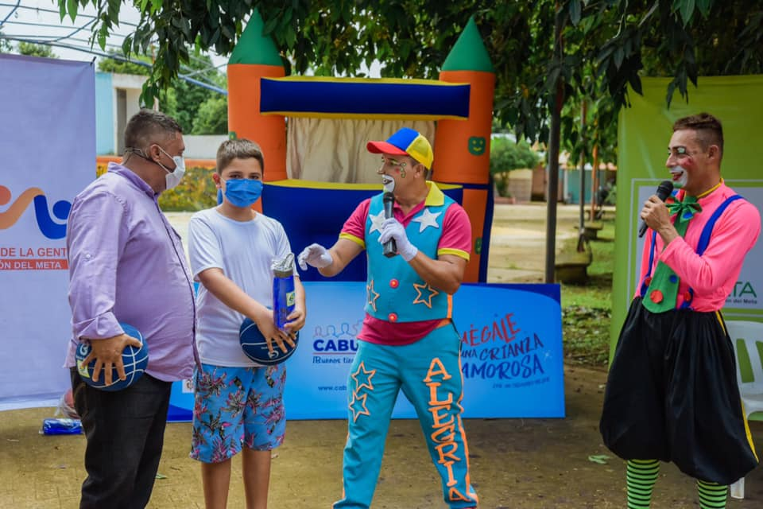
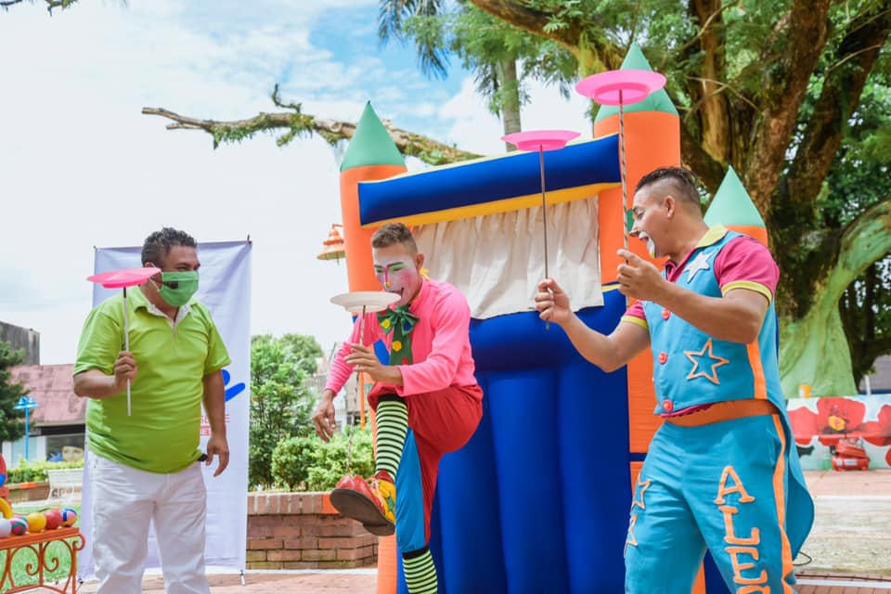 | 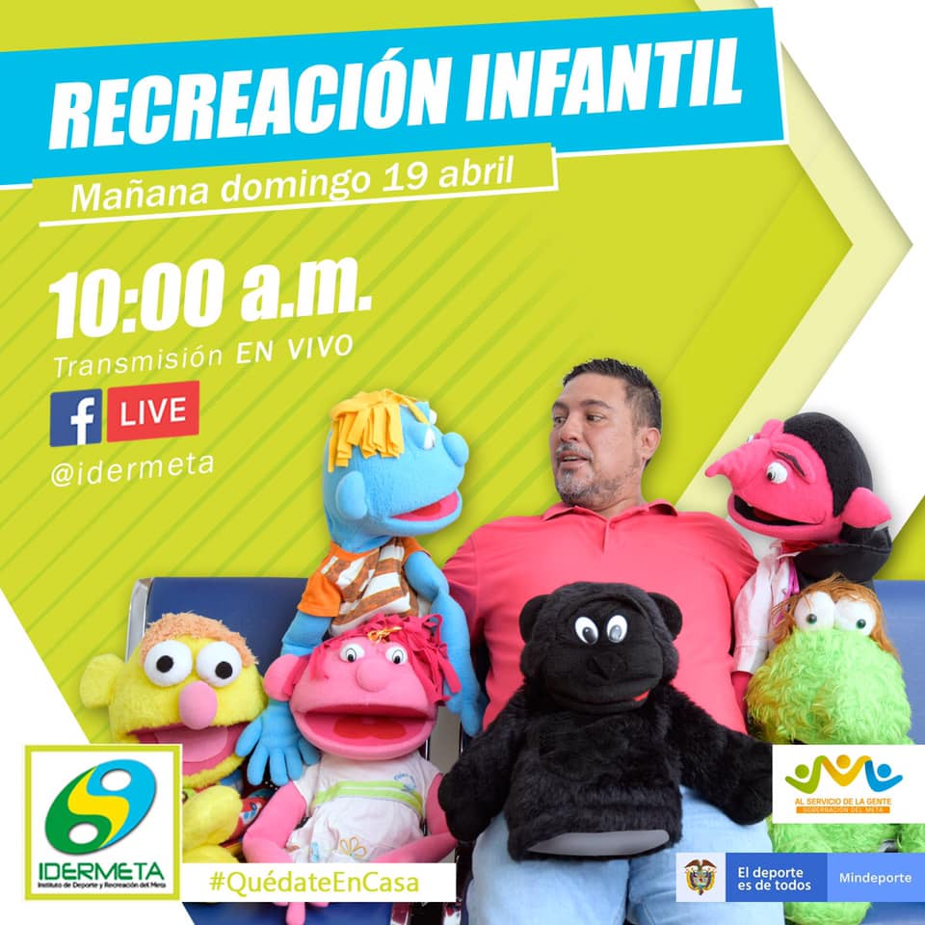
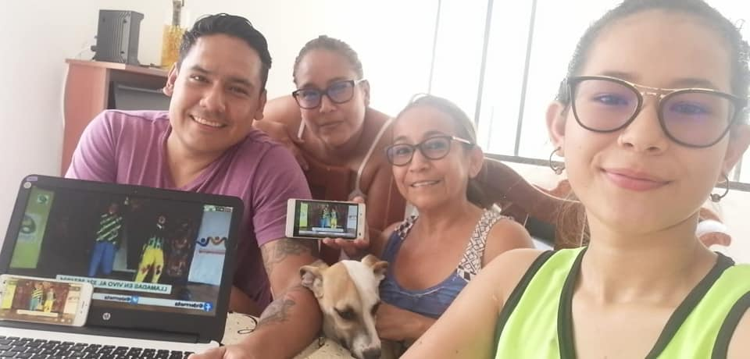

ACTIVIDADES DEPORTIVAS A LA POBLACIÓN, MEDIANTE EL PROGRAMA ENTRENA EN CASA
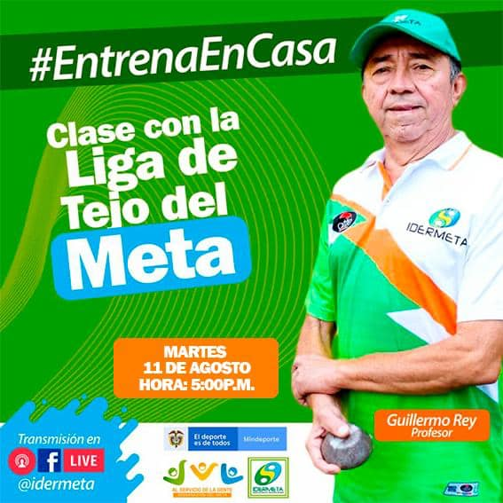 | 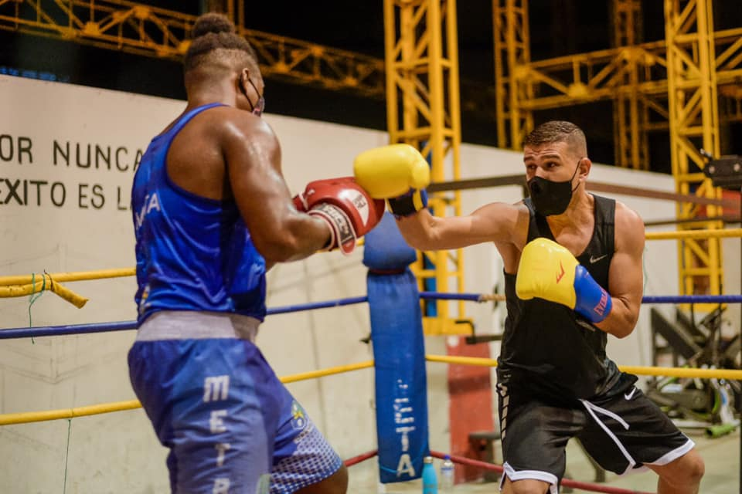
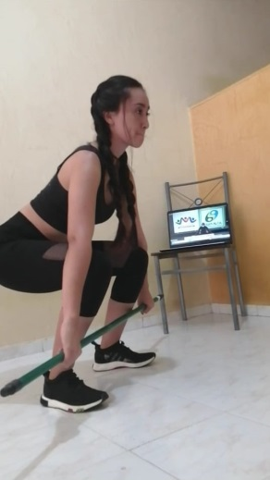 | 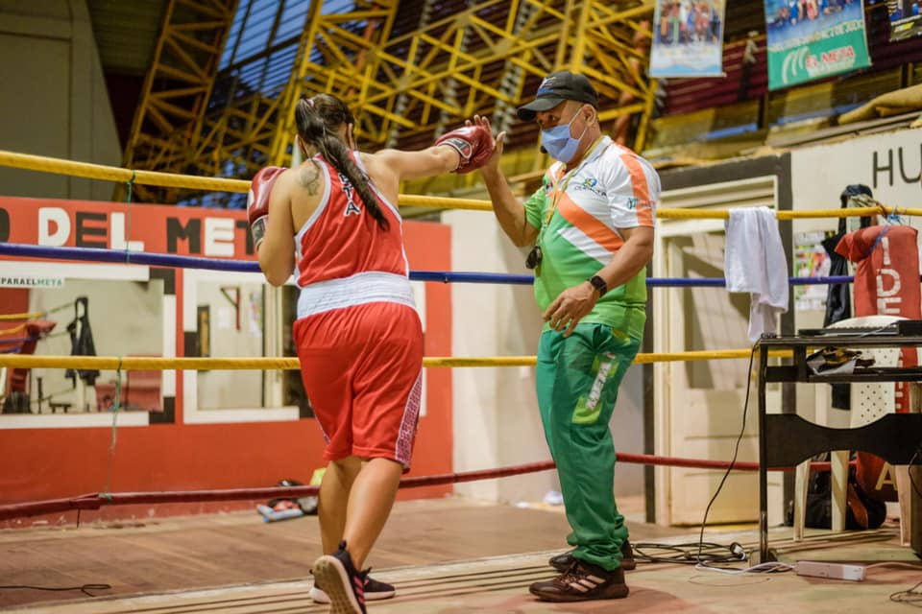
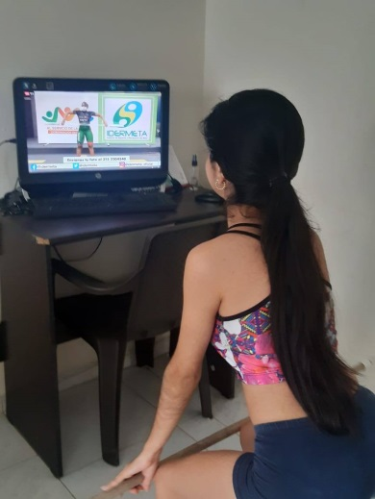 | 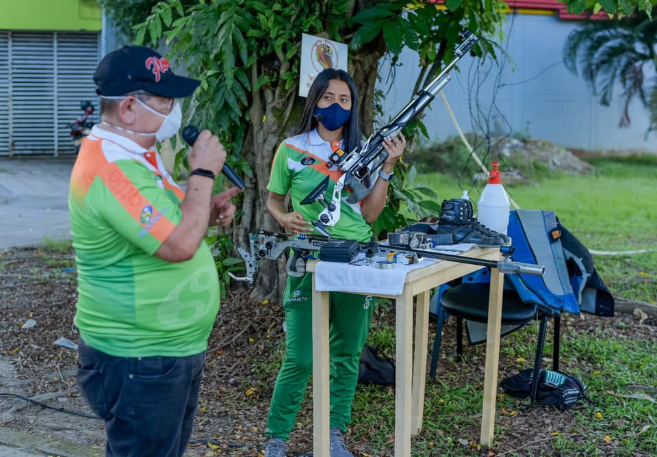

ACTIVIDADES RECREATIVAS Y DE APROVECHAMIENTO DEL TIEMPO LIBRE
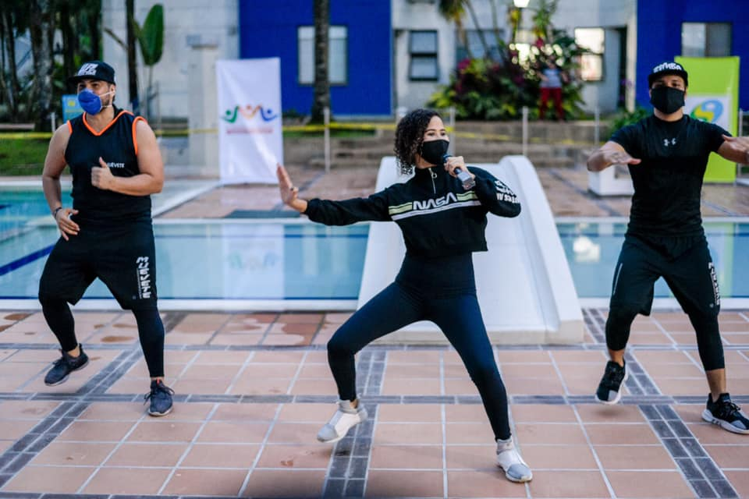 | 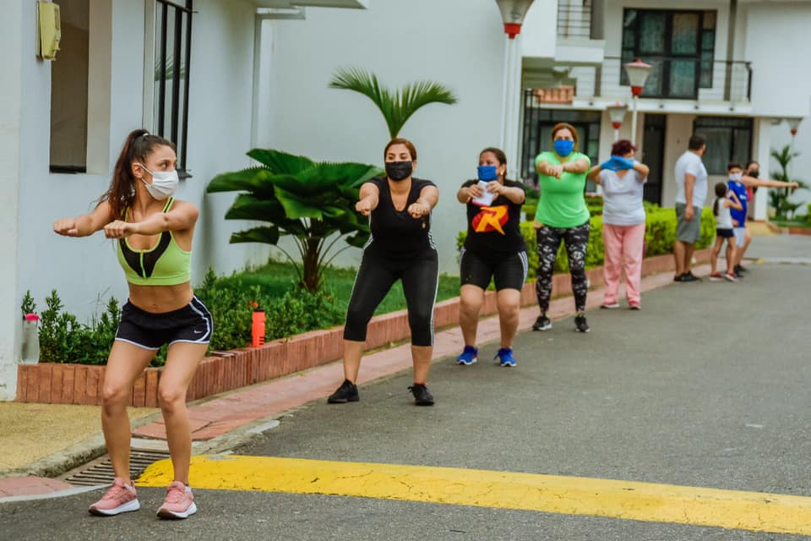
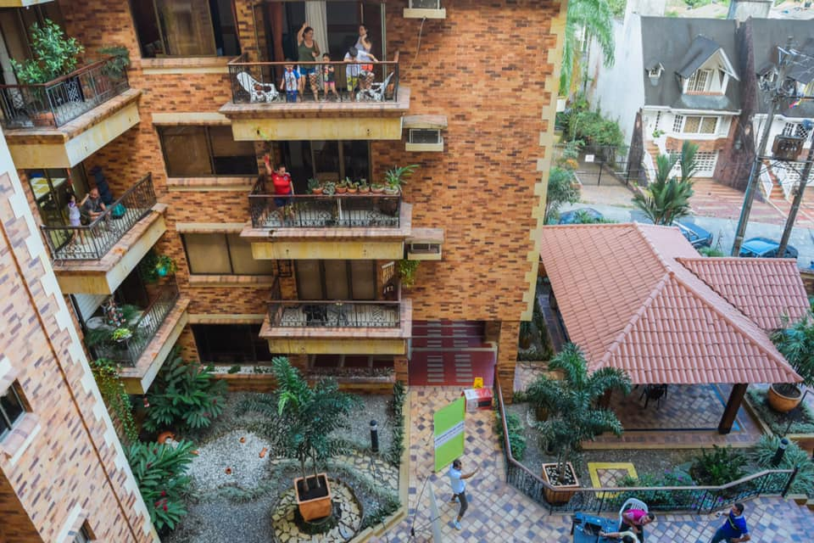 | 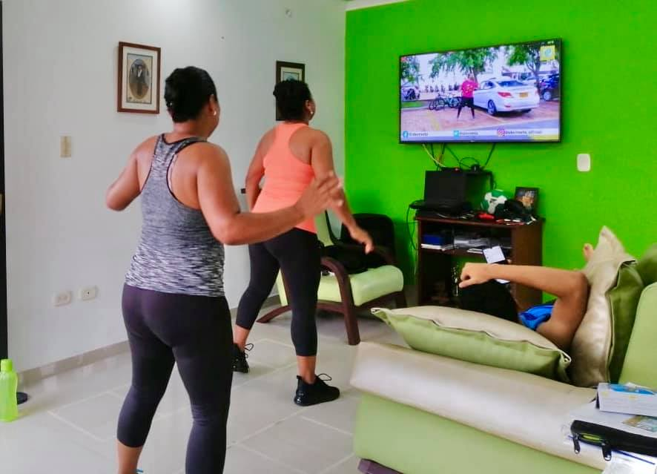

Es de considerar que la pandemia generada por el COVID-19, generó que los procesos misionales se ejecutarán en su mayoría de forma virtual, a continuación se relaciona el alcance generado con esta estrategia virtual:

TOTAL DE VIDEOS  (en vivo) | La cantidad de personas a las que la publicación de su página ingresó a su pantalla a través de distribución no paga. (Usuarios únicos) | La cantidad de veces que las publicaciones de su página ingresaron a la pantalla de una persona a través de distribución no paga. | El número de impresiones de la publicación de su página para las personas a las que les ha gustado su página. (Cuenta total) | Número de veces que se vio su video hasta el 95% de su duración sin ninguna promoción paga. (Usuarios únicos)
TOTAL DE VIDEOS  (en vivo) | Personas Alcanzadas seguidores | personas alcanzadas no seguidores | Interacciones y comentarios | reproducciones
123 | 699.737 | 797.511 | 253.481 | 167.784
Promedio por evento | 5689 | 6484 | 2061 | 1364
Datos obtenidos del 21 de marzo al 31 de octubre de 2020

Además es de resaltar que la gestión de los programas que desarrolla la entidad no solo se visualiza en el departamento del Meta, sino que tiene un alcance a nivel nacional e internacional, tal y como se muestra a continuación con los 20 municipios y países con más conexiones:

 | NACIONAL |  | INTERNACIONAL
N° | MUNICIPIO | PERSONAS ALCANZADAS | PAÍS | PERSONAS ALCANZADAS
1 | Villavicencio | 38562 | Colombia | 93886
2 | Bogotá | 11883 | Estados Unidos | 995
3 | Yopalito | 3282 | Venezuela | 809
4 | Restrepo | 2802 | México | 618
5 | Acacias | 2297 | España | 426
6 | Puerto López | 1605 | Argentina | 262
7 | Puerto Gaitán | 1564 | Perú | 241
8 | Mesetas | 1470 | Ecuador | 198
9 | Cumaral | 1328 | Chile | 191
10 | Granada | 1283 | Canadá | 132
11 | Medellín | 1035 | Cuba | 109
12 | San Martin | 887 | Brasil | 101
13 | Castilla la nueva | 880 | Bolivia | 84
14 | Vista hermosa | 816 | Guatemala | 78
15 | Santa marta | 812 | Francia | 76
16 | Yopal | 722 | Australia | 68
17 | Guamal | 702 | Panamá | 54
18 | Cali | 667 | Italia | 52
19 | Villanueva | 504 | Costa Rica | 41
20 | Cúcuta | 503 | Alemania | 38
TOTAL |  | 73604 |  | 98459

- Visibilizar las ligas y nuestro deportistas de elite

La vinculación del talento humano para la continuidad de los procesos deportivos de alto rendimiento a través de la contratación de técnicos deportivos y de procesos posibilito impactar a 513 deportistas que serán la base de la delegación de los juegos deportivos nacionales y paranacionales 2023. Estos deportistas fueron registrados en la plataforma del instituto IsoftSport 1.0, lo cual ayudara a tener una caracterización acertada de la población impactada.

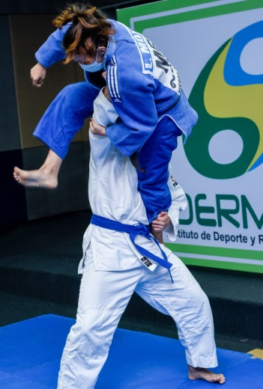 | 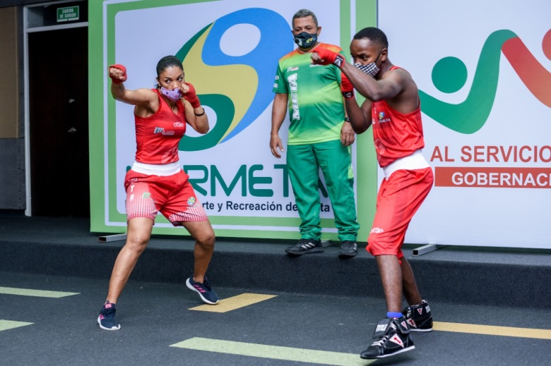
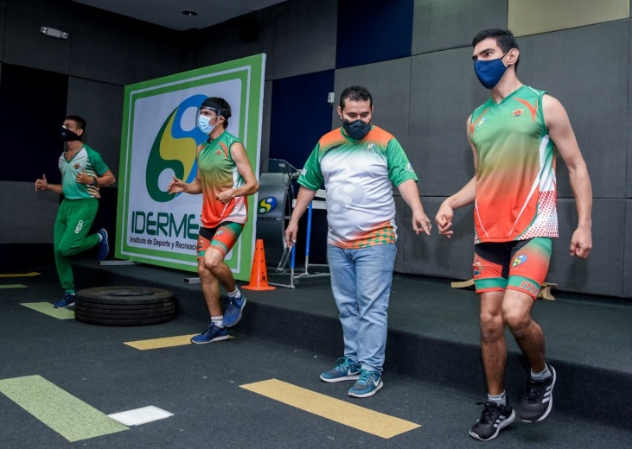 | 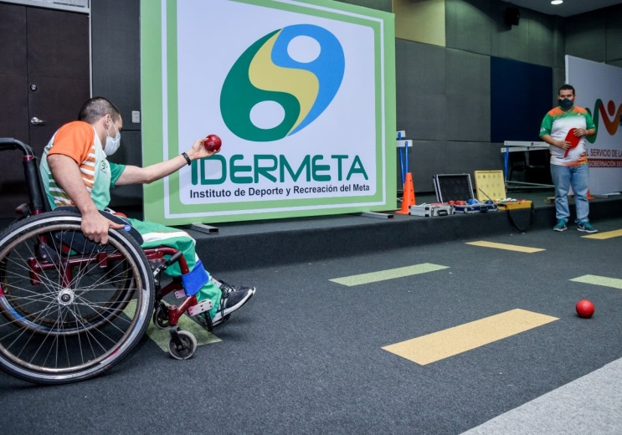

Además esta interacción no solo se realizó con los atletas de alto rendimiento, sino que las interacciones fueron con la comunidad en general, con el fin de promover el deporte competitivo.

- Servicios de ciencias aplicadas

En el desarrollo de la presente vigencia y de acuerdo a las limitaciones que generadas por la pandemia se generó asistencia por el personal de medicina deportiva de: Consulta Medicina Deportiva, Consulta Fisioterapia, Consulta Psicológica, Valoraciones Funcionales. Por tanto, la población beneficiaria fue de un total de 380 deportistas, los cuales se atendieron de manera virtual y presencial.

Los recursos invertidos para fortalecer los procesos de las ciencias aplicadas para la vigencia 2020 ascienden a $353.000.000, los cuales se encuentran en ejecución.

- OTRAS GESTIONES

- Gestión para que el equipo profesional de futbol masculino y femenino conformado en el departamento del Meta vuelva a su estadio, de manera que se puedan beneficiar como aficionados o los deportistas con proyección a pertenecer al equipo profesional, donde se estima se beneficien alrededor de un millón de personas que habitan el departamento.

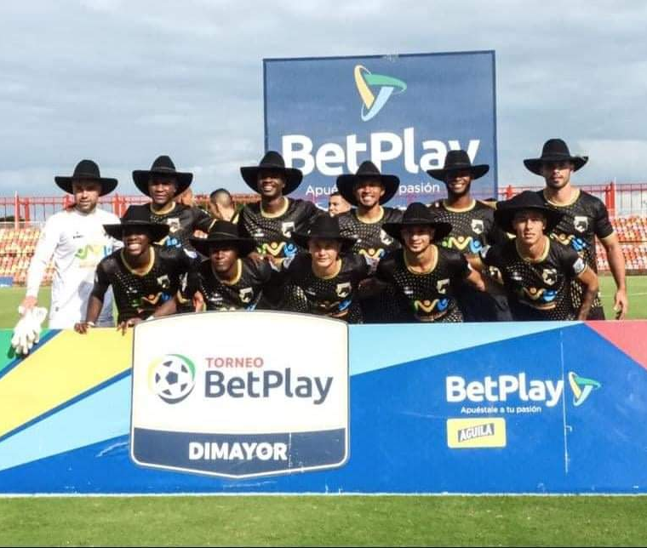 | 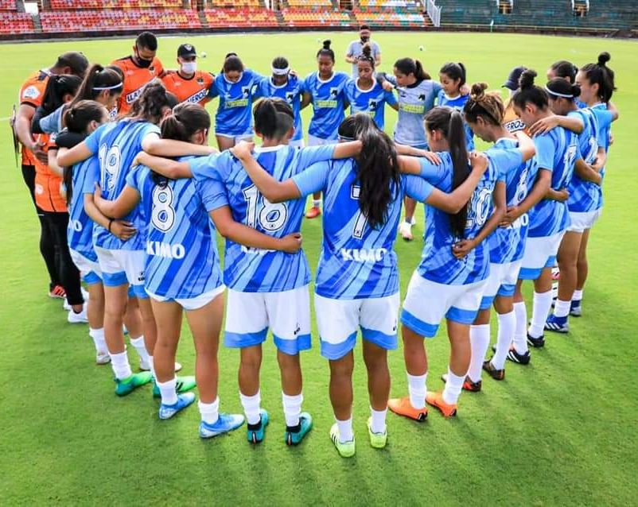
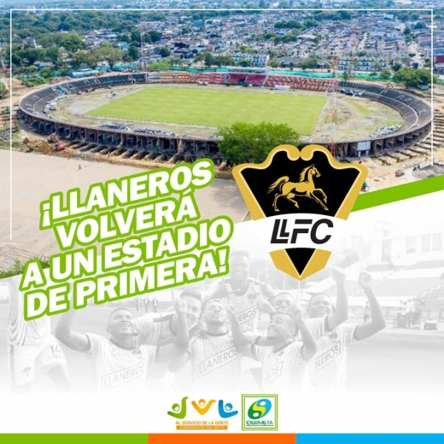 | 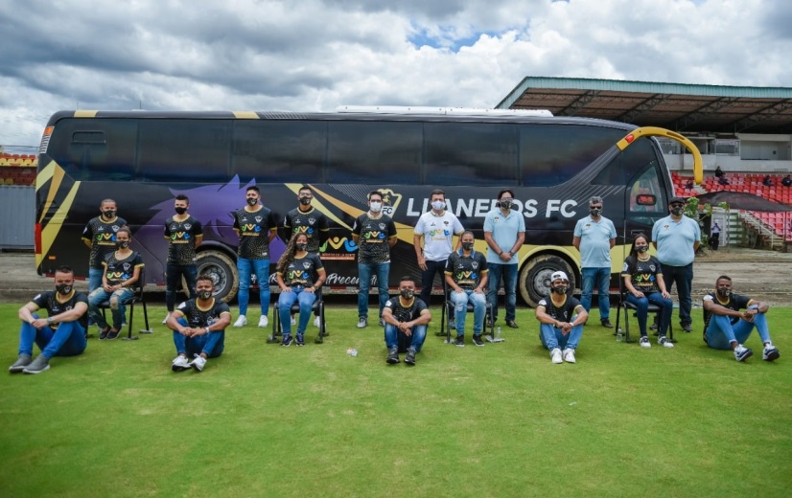

- Se apoyó en la organización del evento deportivo de alto rendimiento “Vuelta a la Juventud 2020”.

La vuelta de la Juventud es la competencia de ciclismo de ruta más importante en Colombia para corredores de categoría sub 23 que sirve como vitrina para los deportistas y las ciudades que acogen los recorridos de las etapas.

Compitieron más de 200 pedalistas en cinco jornadas, en recorridos por los municipios de Villavicencio, Restrepo, Acacías, Guamal, Castilla la Nueva, San Martín, Granada y Puerto López, zonas y territorios que fueron apreciadas a nacional e internacionalmente gracias a la transmisión país por RCN Televisión.

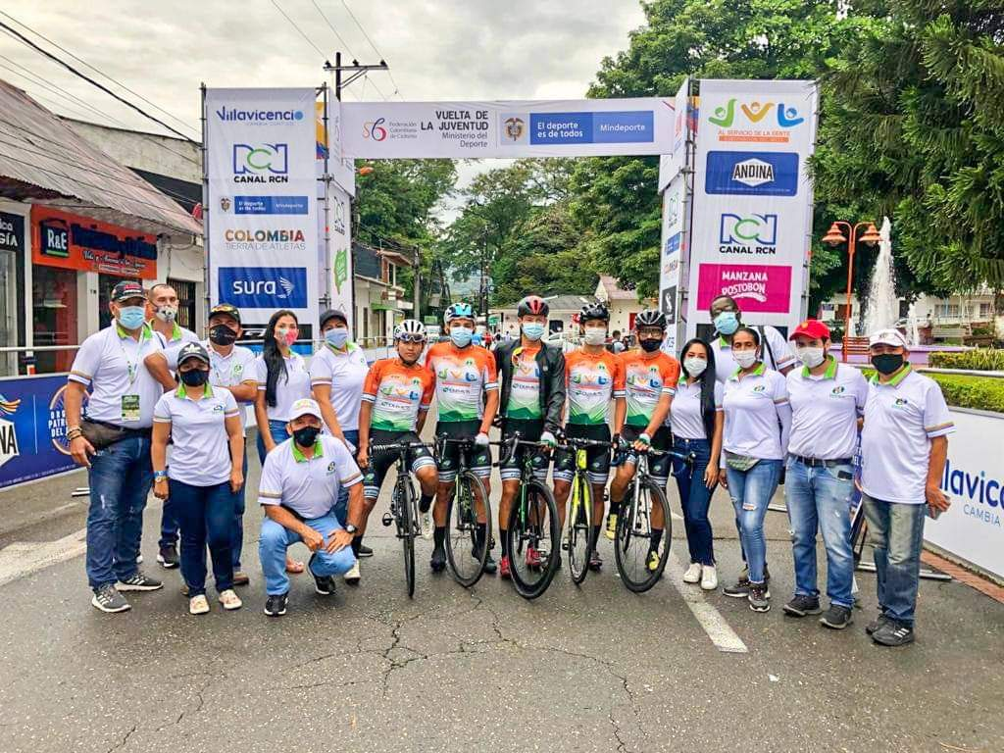 | 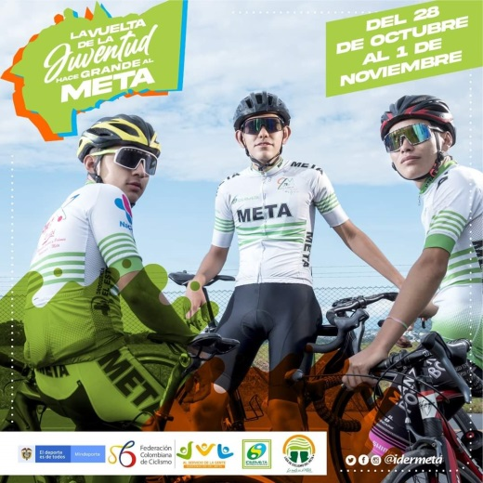
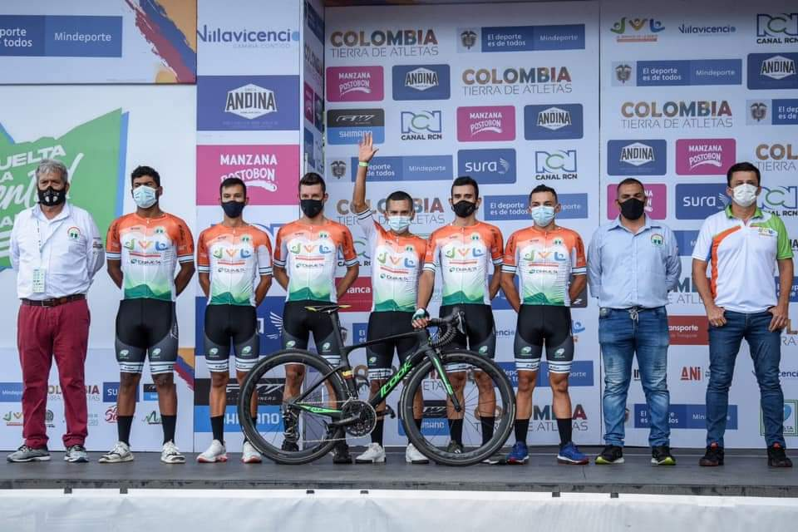

- Creación del observatorio como sistema de información confiable, accesible y oportuno para IDERMETA a través de la Resolución N° 010 de enero 22 de 2020.

- Capacitaciones y asistencias técnicas, se ha fortalecido las competencias de 28 entidades municipales de deporte y recreación para mejorar la gestión administrativa del sector.

- Curso de administración deportiva, en alianza entre la Universidad Cooperativa de Colombia, la Federación Colombiana de Jiujitsu, e IDERMETA.

Se desarrolló de manera virtual, en forma teórico - práctica. Para tener derecho a su certificación el participante deberá contar con un mínimo de 90% de asistencia de las horas proyectadas y deberá entregar un trabajo final como producto del curso.

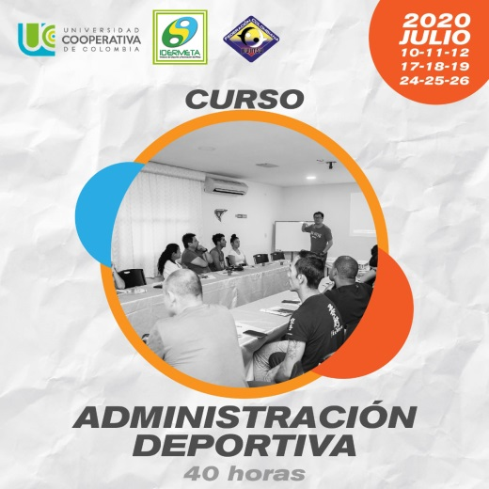

- INFORME DE LAS ACCIONES FRENTE A LA EMERGENCIA COVID-19

- Teniendo en cuenta el Decreto 666 de 2020 se implementaron los protocolos de bioseguridad de los cuales se realiza los siguientes procedimientos:
- Diligenciamiento del registro de ingreso y temperatura.
- Cumplimiento de lavado de manos de los trabajadores cada 3 horas.
- Cumplimiento distanciamiento físico de los trabajadores (2 metros de distancia)
- Protección personal (uso obligatorio del tapabocas)
- Se realiza la limpieza y desinfección de las áreas de trabajo tres veces por día de acuerdo con protocolo de bioseguridad del instituto se realiza acatamiento de las demás medidas del protocolo de bioseguridad.
- Deposición de elementos de desinfección en cada piso del instituto.
- Aforo del 30% en las instalaciones del instituto.

Para lo cual se realizó mediante el apoyo del personal contratado de ciencias aplicadas donde los recursos invertidos para la vigencia 2020 ascienden a $353.000.000. Asimismo los directos beneficiarios equivalen a 18 funcionarios de planta, 154 contratistas y los más de 380 deportistas que han requerido de los servicios de la entidad.

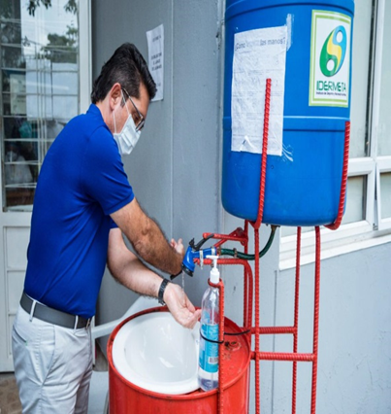 | 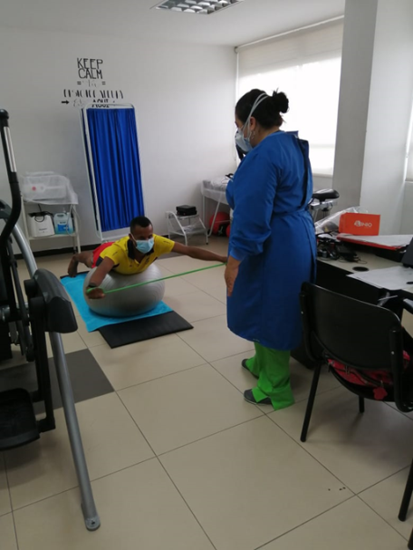
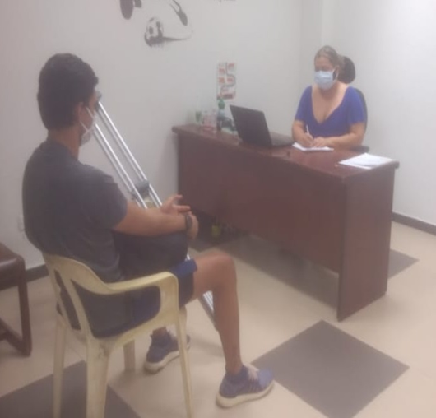 | 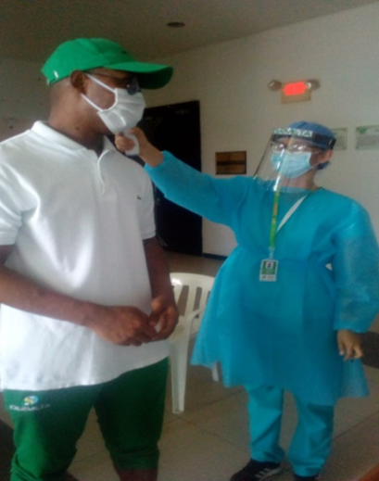
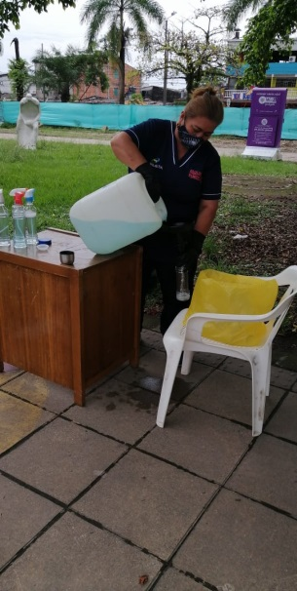 | 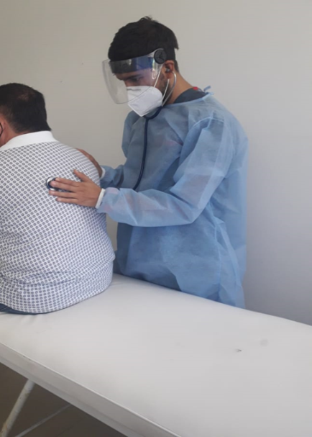
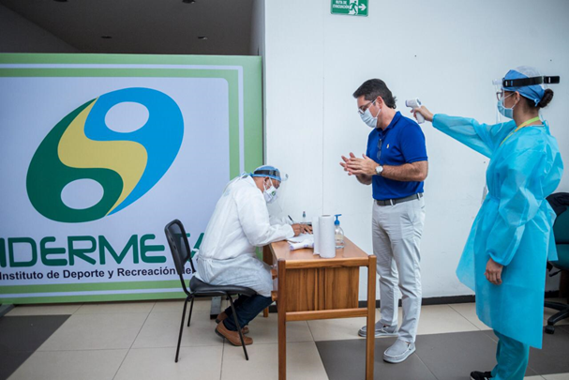

- Gestión de 135 mercados con el Ministerio del deporte para deportistas de alto rendimiento.

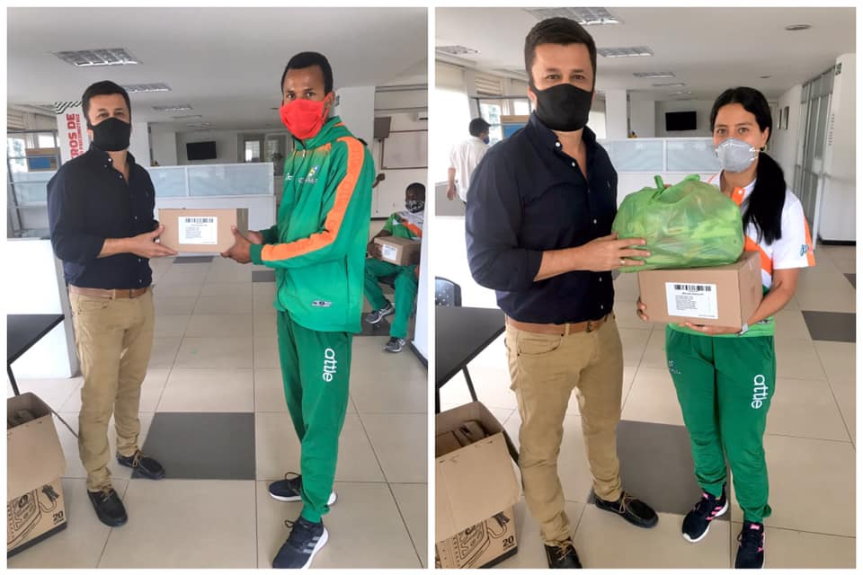
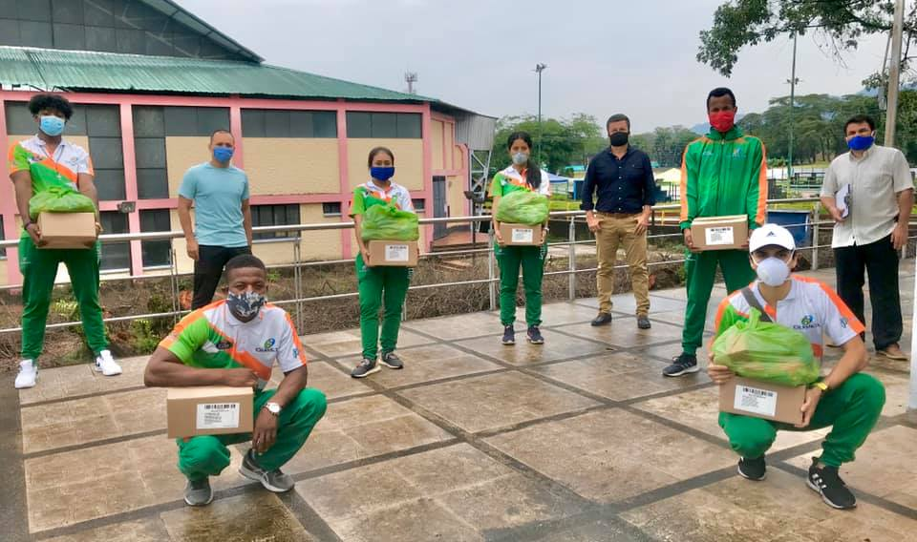
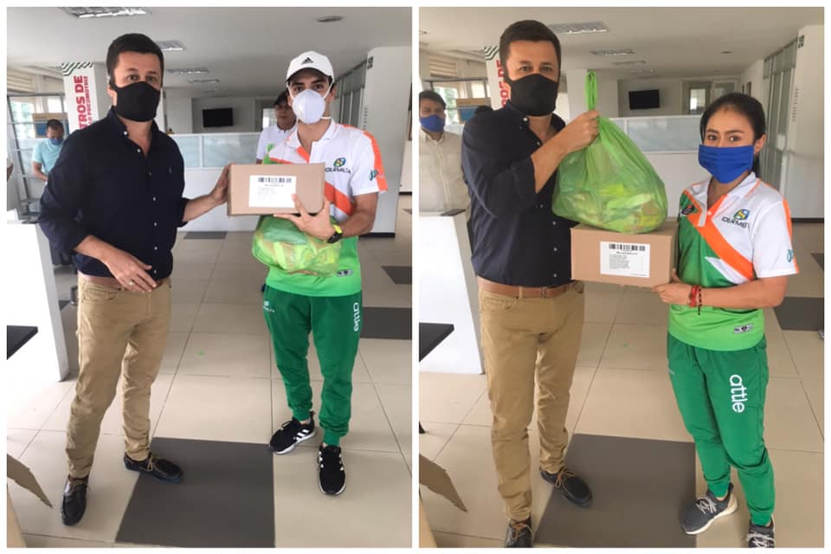
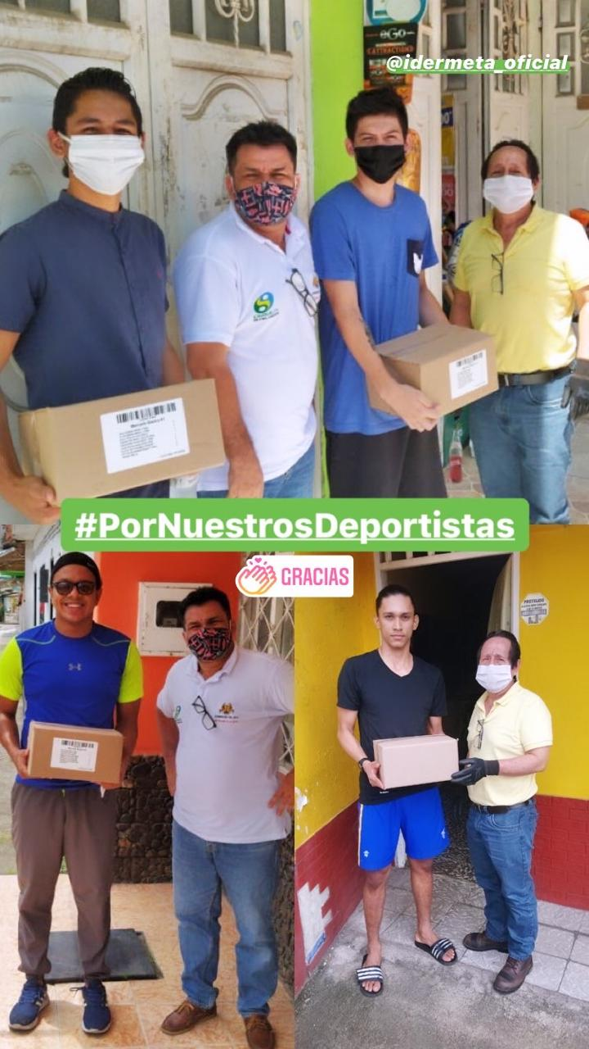

- Apoyo a la Gobernación del Meta en los centros de almacenamiento para los insumos alimenticios.

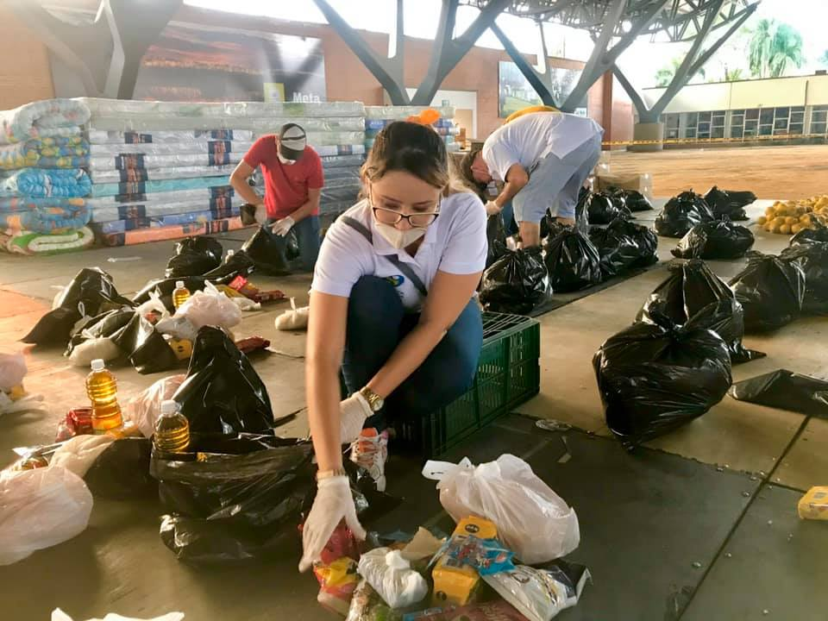 | 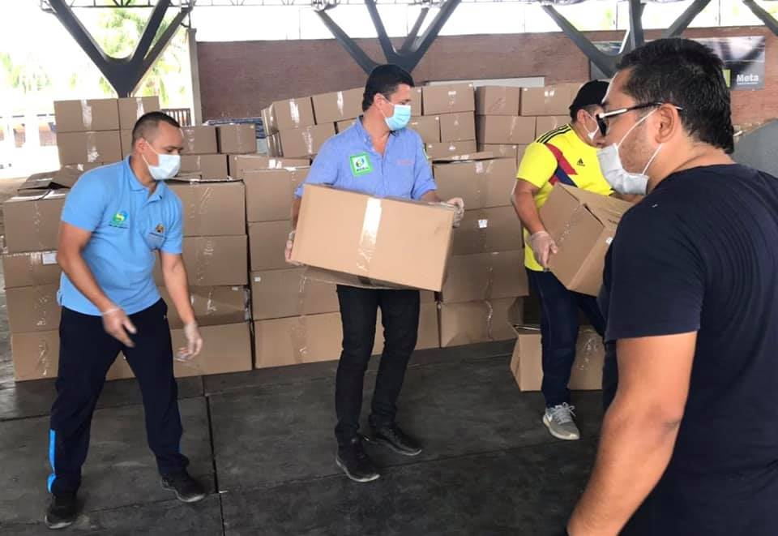
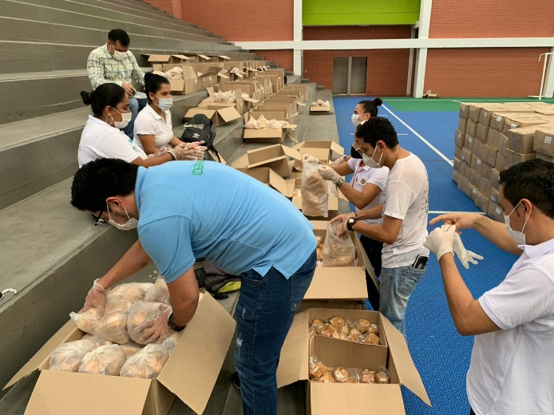 | 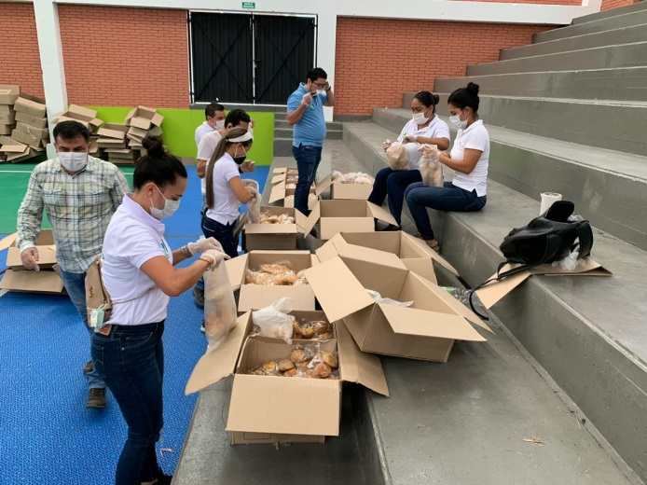

- Apoyo en la jornada de “Donaton”, para la gestión de recursos físicos y monetarios para la atención de la población del departamento del Meta.

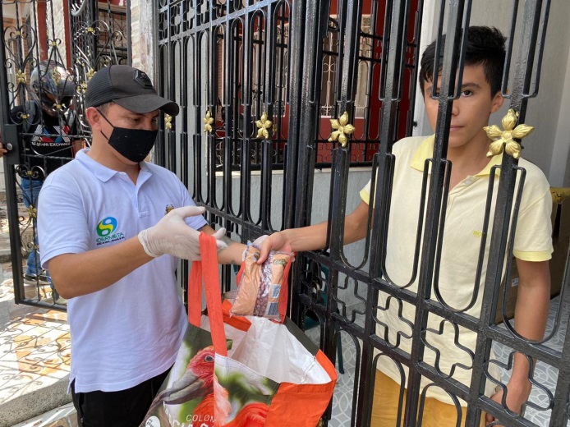 | 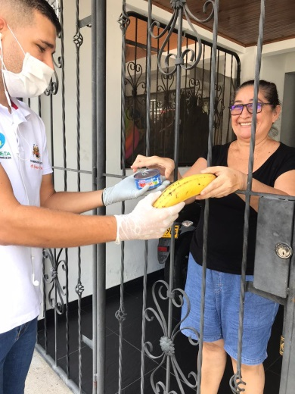
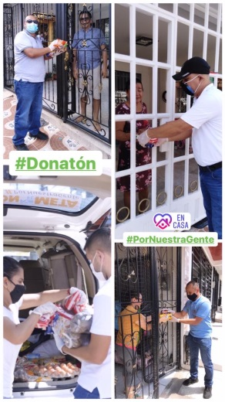 | 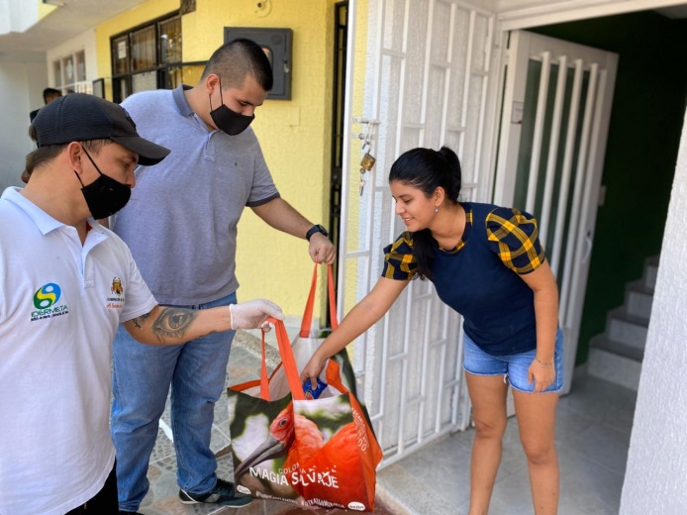

- Apoyo con el personal vinculado de la entidad para realizar el proceso de entrega de 880 mercados a los habitantes del departamento del Meta, en especial la ciudad de Villavicencio.

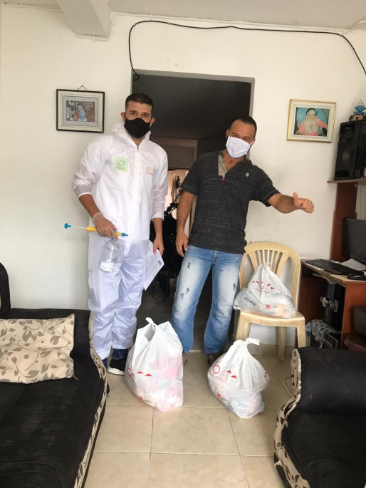 | 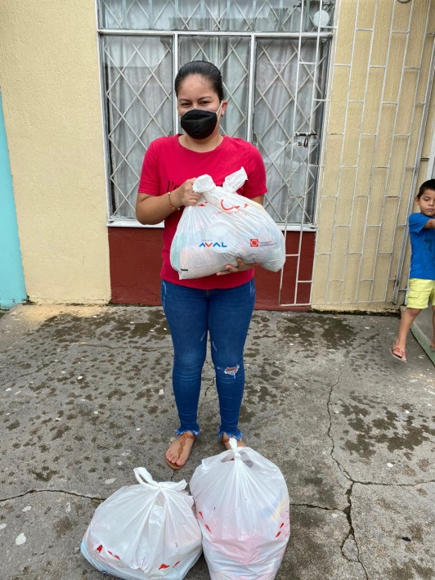
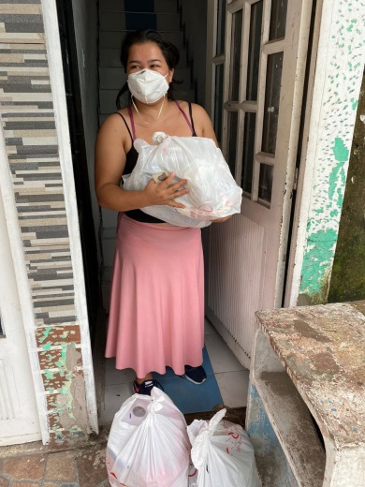 | 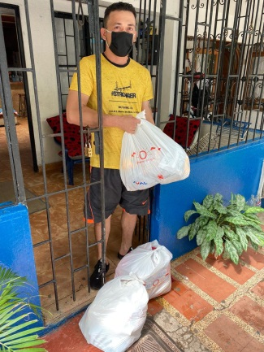

- Gestión de recursos físicos con el personal vinculado con la entidad para suministrar insumos alimenticios y consolidar 20 mercados para los deportistas de alto rendimiento.

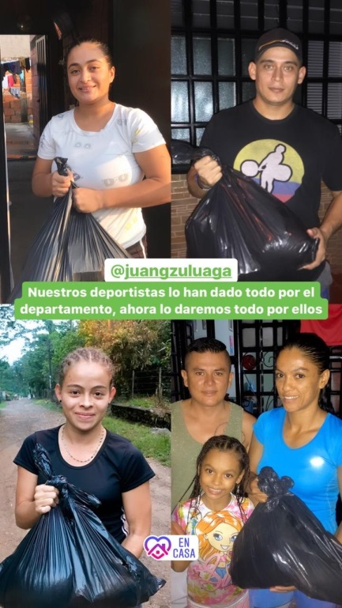

- INFORME DE LAS ACCIONES FRENTE A LA REACTIVACIÓN ECONÓMICA DEL DEPARTAMENTO

- Estímulos a deportistas de alto rendimiento a través de la entrega de 108 incentivos económicos por un total de $125.525.829 MCTE, para beneficiar a 54 deportistas medallistas en justas nacionales o internacionales, entregas que se realizan de manera mensual, de los cuales se encuentran en proceso de entrega otros 106 estímulos equivalentes a $123.770.223 MCTE.
- Vinculación de 63 personas para coordinar, atender y preparar los deportistas de alto rendimiento, donde se incluye técnicos de procesos, técnicos deportivos y profesionales de las ciencias aplicadas.
- Vinculación de 91 personas en el desarrollo del proyecto APOYO AL PROGRAMA DE RECREACIÓN Y A LAS ESTRATEGIAS DE LA ACTIVIDAD FÍSICA Y EL DEPORTE SOCIAL COMUNITARIO EN EL DEPARTAMENTO DEL META, donde además se incluye el personal de los convenios interadministrativos con el Ministerio del Deporte en los municipios del departamento.
- Apoyo en la apertura y desarrollo de actividades recreativas, hábitos de vida saludable y de actividad física de la ruta de vida - vereda del Carmen, con la interacción de las ligas y deportistas elites, generando un espacio bioseguro, saludable y de actividad física.

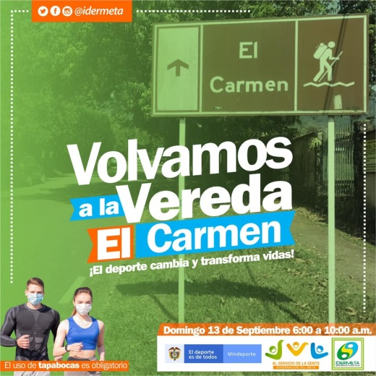 | 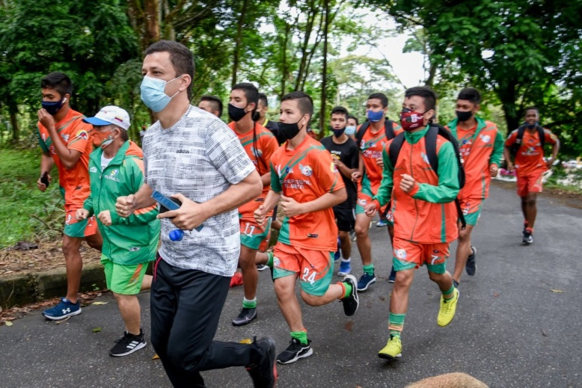
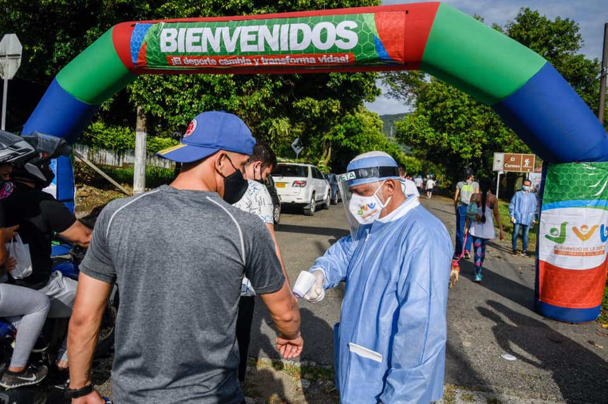 | 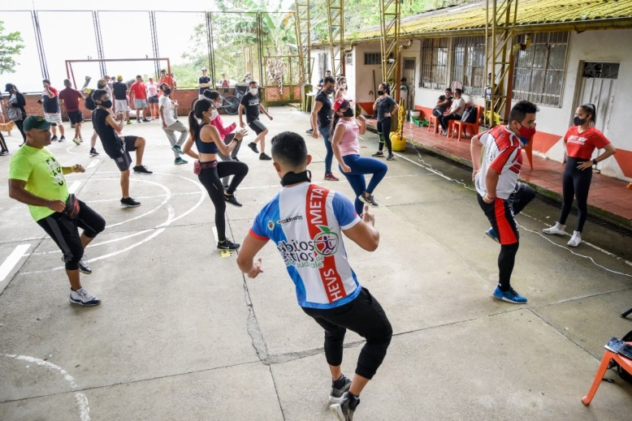

- Articulación con el IMDER para la apertura de espacios y escenarios deportivos y recreativos.

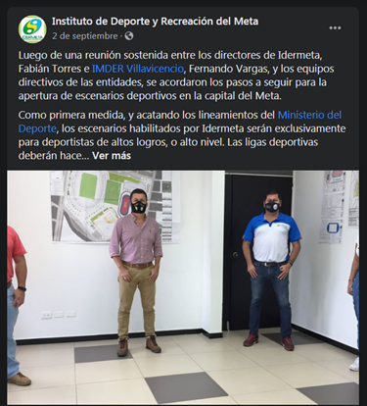 | 